Oculus HandTracking을 활용한 대가리들 VR 여행 게임

개요
뿔뿔히 흩어진 대가리들을 다시 만나게 도와주는 게임
손으로 다양한 상호작용을 통해 문제를 해결해나가는 게임

- 플랫폼: Oculus Quest (Oculus store), Steam, Apple Vision pro
- 장르: VR 핸드트래킹 어드벤처
- 개발 툴: Unity

- 개발 분량
숲, 동굴, 계곡의 3가지 시퀀스로 진행
시퀀스당 7개 스테이지, 총 21개 스테이지 제작
컷씬(타임라인) 애니메이션 각 시퀀스당 하나, 오프닝, 엔딩 포함 5개 제작 예정

시스템 정리

메뉴
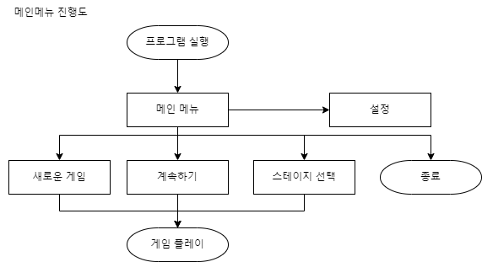

- VR 화면으로 손으로 직접 버튼을 클릭해서 상호작용
- 전체적으로 검은 배경에 UI가 강조되는 디자인

게임 플레이

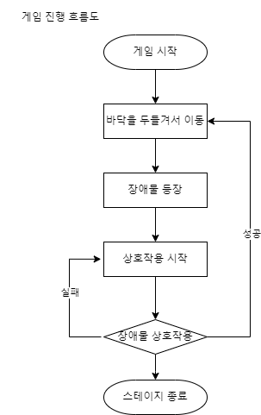

- 스테이지 시작 시 왼쪽에서 등장하는 캐릭터를 오른쪽으로 이동시키는 것이 목표
- 바닥을 손으로 톡톡 두들겨서 캐릭터가 이동한다.
- 이동하던 캐릭터가 장애물을 만나면 정지한다
- 이동하다 낭떠러지 등을 만나면 떨어진다
- 캐릭터가 함정에 당하면 해당 스테이지를 재시작한다
- 장애물은 퍼즐을 이용해서 해결한다
- 게임을 진행하면서 캐릭터가 늘어나며, 다른 캐릭터를 선택해서 움직이며 진행할 수 있다.

입력장치
- 핸드트래킹
플레이어의 손을 직접 움직여서 플레이한다.
- 컨트롤러
오큘러스 터치 컨트롤러를 움직여서 플레이한다.

핸드트래킹 모드 기준으로 게임을 제작하며 추후 핸드트래킹입력이 없는 SteamVR의 타 VR 기기 포팅을 위해 컨트롤러 입력을 지원한다.

- 플레이어 손 표현
실제 플레이어의 손의 위치에 따라 VR 내에서 손 모델링이 따라 움직인다.

손에는 충돌체가 적용되어 물건을 움직이거나, 캐릭터를 쓰다듬는 등의 상호 작용을 할 수 있다.

캐릭터
칸토,지노,우다다,코코,도잉,테나 총 6마리의 캐릭터를 조종할 수 있다.
캐릭터가 여럿일 경우 각 캐릭터를 손으로 눌러 조종할 캐릭터를 선택할 수 있다
바닥을 손으로 톡톡 두들기면 선택된 캐릭터가 해당 위치로 걸어간다.
진행방향에 장애물이 있거나 이동이 불가능하면 그 자리에서 멈춘다.
각 캐릭터는 스테이지 내의 사물과 상호작용할 수 있다. 버튼을 밟거나 물건을 드는 등의 행위를 할 수 있다.

각 캐릭터마다 고유한 능력을 가지고 있어 캐릭터 별 차별점을 둔다.

칸토: 높은 곳으로 이동할 수 있다
지노: 빠르게 이동할 수 있다
우다다: 바위 등을 파괴할 수 있다
코코: 물을 운반할 수 있다
도잉: 무거운 물건을 운반할 수 있다
테나: 좁은 곳을 이동할 수 있다

손을 통해 캐릭터와의 간단한 교감을 통해 캐릭터에 대한 유저의 호감도와 몰입도를 높여줄 수 있다.

스테이지
스테이지는 미니어쳐 느낌이 나는 비율로 제작한다.
주요 배경은 에셋을 활용한 자연물 느낌의 배경으로 제작한다
중간의 주요 플레이 구역 위주로 작업하며 멀어질 수록 어두워지거나 안개가 껴서 시야를 중앙으로 유도한다

전방 180도 위주로 사용하며 그외에는 검게 처리하여 플레이어의 시선이 전방을 향하게 한다.
플레이어가 고개를 많이 돌릴 필요가 없기 때문에 멀미가 줄어드는 효과가 있다.
플레이 영역은 손을 두드릴 수 있도록 팔이 닿을만한 범위로 제작한다.

- 주요 상호작용 오브젝트
외곽선이나 아우라, 색이 다른 등 주변 오브젝트와 뚜렷히 시각적으로 구분되어야 한다.

캐릭터: 발판, 바위 등

스토리
다른 캐릭터와 뿔뿔히 흩어진 칸토가 플레이어를 만나 친구들을 찾아 떠나는 이야기.

엔딩은 광활한 맵이 보이고 별똥별이 떨어지는 하늘 아래 캐릭터들이 모여 캠프파이어를 한다.

